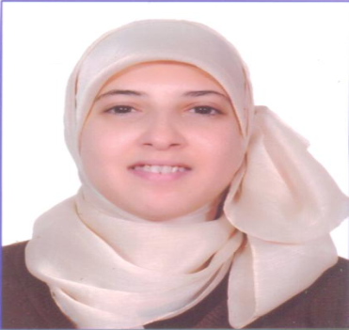
Mlle CHERRAT SARA
28 ans.

Célibataire.

N°5, 1er étage Imm. 2 GH 14
Résidence JAWHARA Sidi Othmane
Casablanca.
06 37 39 77 87

ETUDES ET FORMATIONS

2012 - 2013 : 2ème année de préparation d’un Diplôme en Secrétariat et bureautique à l’Institut de Technologie Appliquée BEN MSIK Hay Moulay Rachid (OFPPT).

2011 - 2012 : 1ère année de préparation d’un Diplôme en Secrétariat et bureautique à l’Institut de Technologie Appliquée BEN MSIK Hay Moulay Rachid (OFPPT).

2009 - 2010 : Niveau Baccalauréat « Lettre moderne »

EXPERIENCES

2010 - 2011 : Stage d’un mois dans une agence de Méditél.
2011 - 2012 : Stage d’un mois chez la sté GROUPE ICE.
2014- 2015 : Assistante polyvalente au sein de l’assurance LT expertise
2015- 2018 : Assistante dans un cabinet de notaire « MAITRE HICHAM SNANI ».

LANGUES

Arabe : lu, écrit, parlé.

Français : lu, écrit, parlé.

LOISIRS

Voyages

Internet

QUALITEES ET ATOUTS

Facilité d’adaptation.

Esprit du travail en équipe.

Dynamique.

Sérieuse.

